曲靖潦浒古镇保护建设安置片区建设项目（爨陶坊）修建性详细规划批前公示

**曲靖潦浒古镇保护建设安置片区建设项目（爨陶坊）修建性详细规划**已经属地自然资源部门审查，符合当地规划技术指标要求，经曲靖市麒麟区自然资源局2023年第八次局务会审查，拟同意该项目办理规划手续，按照有关规定，现将该项目规划予以批前公示。

**项目名称：曲靖潦浒古镇保护建设安置片区建设项目（爨陶坊）修建性详细规划**

**建设单位：云南省曲靖市麒麟区越州镇潦浒社区居民**

**委员会**

**项目位置：越州镇潦浒社区**

**项目建设内容及规模:**  
　 规划用地面积54615.3㎡（约81.92亩），建筑占地面积20004.8㎡，总建筑面积50023.3㎡，容积率0.912，建筑密度36.63%，绿地率15.73%，机动车位80个。

公示时间：2023年7月17日至7月25日（7个工作日）  
　　任何单位和个人如对该公示有异议，请在公示期内向曲靖市麒麟区自然资源局反映。反映的情况应实事求是，并附具体内容。以单位名义反映情况的应加盖公章，以个人名义反映情况的应署真实姓名和联系电话。  
　　投诉举报电话：0874—3298664（法规科）。  
　　咨询联系电话：0874—3187819（技术科）。  
附件：1.规划总平面图、经济技术指标表  
　　　2.整体鸟瞰图、单体效果图              

麒麟区自然资源局

2023年7月17日

附件1

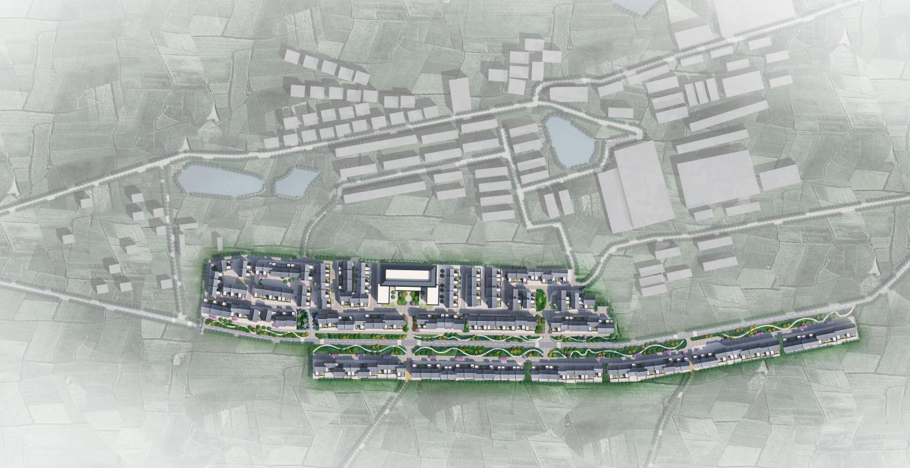

|  |  |  |  |  |
| --- | --- | --- | --- | --- |
| 总经济技术指标 | | | | |
| 分项指标 | | 数量 | 单位 | 备注 |
| 总用地面积 | | 54615.3 | ㎡ | 约81.92亩 |
| 总建筑面积 | | 50023.3 | ㎡ |  |
| 其中 | 地上总建筑面积 | 49802.31 | ㎡ |  |
| 地下总建筑面积 | 220.99 | ㎡ |  |
| 计容建筑面积 | | 49802.31 | ㎡ |  |
| 容积率 | | 0.912 |  |  |
| 建筑占地面积 | | 18398.14 | ㎡ |  |
| 宅基地占地面积 | | 20004.8 | ㎡ |  |
| 建筑密度 | | 36.63 | % |  |
| 绿地面积 | | 8593.37 | ㎡ |  |
| 绿地率 | | 15.73 | % |  |
| 机动车数量 | | 80 | 个 |  |

附件2

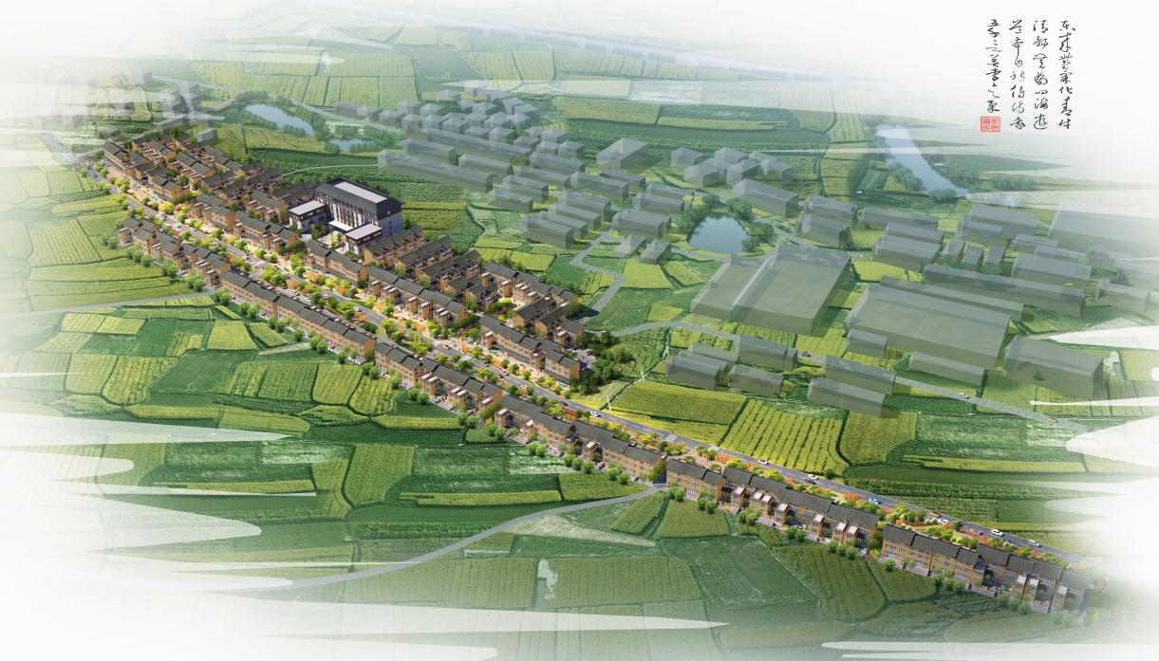**鸟瞰图**

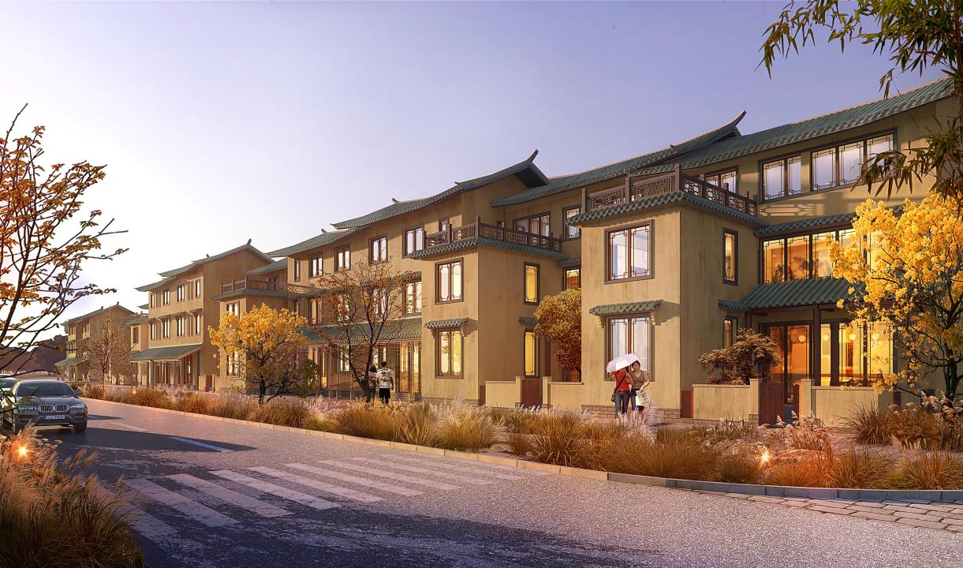**住宅单体效果图**

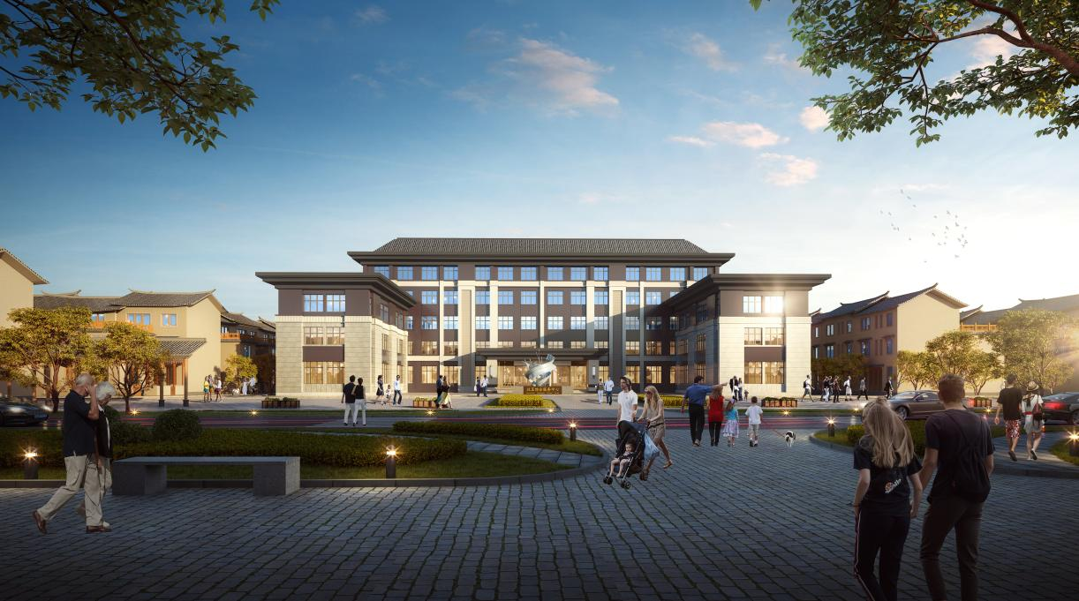**综合服务中心效果图**